包裝文稿產品資訊
品牌 |  | KINYO ☐ Nakay ☐ AWSON ☐ OEM______
品名 |  | KINYO韓式超薄電烤盤30cm |  |  |  |  | 型號 |  |  | BP-236
產品顏色 |  | 單色 ☐ 多色
圖檔 |  | ☐有，提供PS檔 ☐有，提供JPG檔 無，需自行設計拍照 ☐其他（影片檔）
設計 |  | ☐莊莊 千葉 ☐芳芳 ☐外發 ☐其他
文稿內容
文稿 |  |  |  |  | 參考圖片(圖片內容不一定吻合,請自行調整)
網銷主圖
強調重點 | KINYO韓式不沾電烤盤  超薄 30cm (色塊)  免開火 更輕鬆 (特色標題) |  |  |  |  | 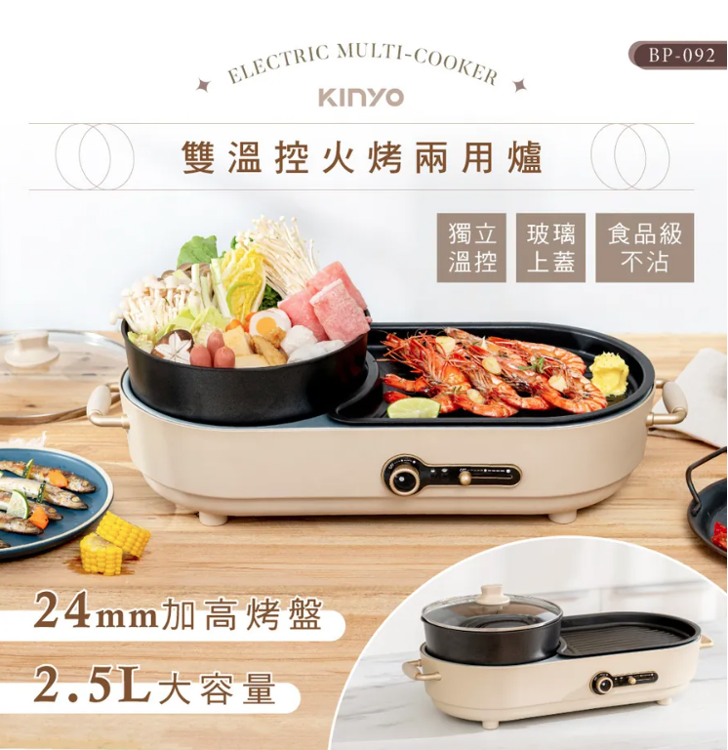
次要重點 | 不沾塗層  無煙燒烤  五段火力
其他 | 參考BP-35系列烤盤的拍攝，但整體風格希望簡式韓系(風格參考)  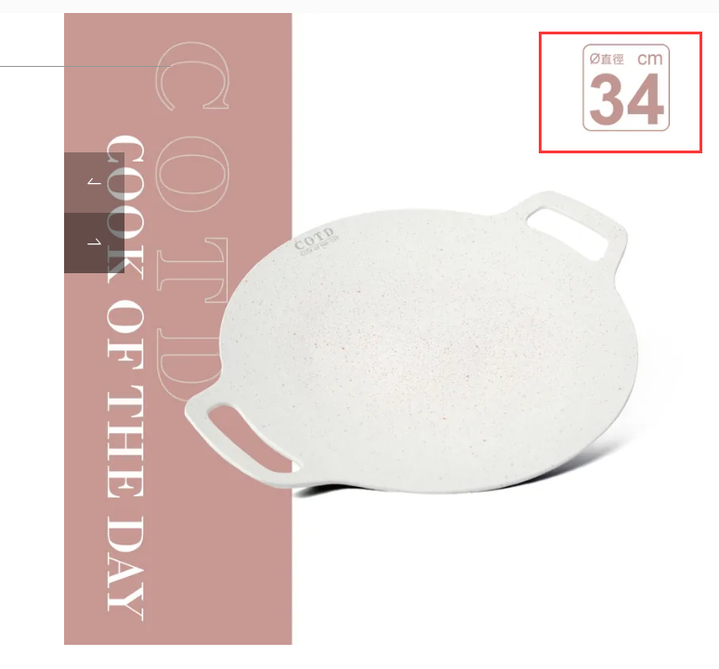
主圖
強調重點 | KINYO韓式超薄電烤盤36cm |  |  |  |  | 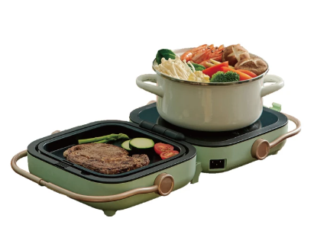
次要重點 | 不建議有食物  但溫控線要露出,不然像賣盤子
其他
圖一
主標 | 免開火 更輕鬆 |  |  |  |  | 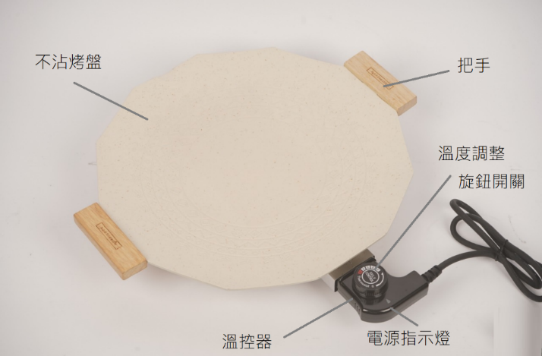  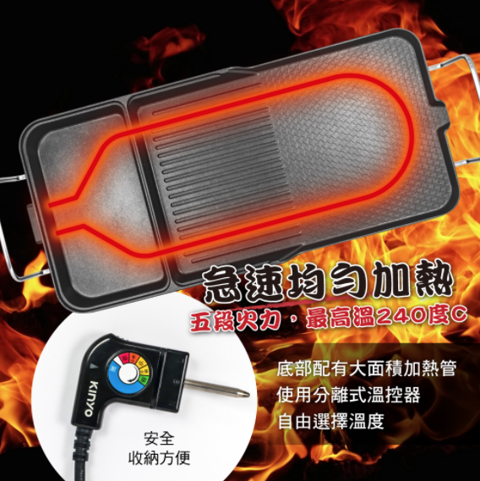
副標 | 五段火力，最高溫200度C
其他 | 特寫溫控器、加熱管
圖二
主標 | 食品級不沾 |  |  |  |  | 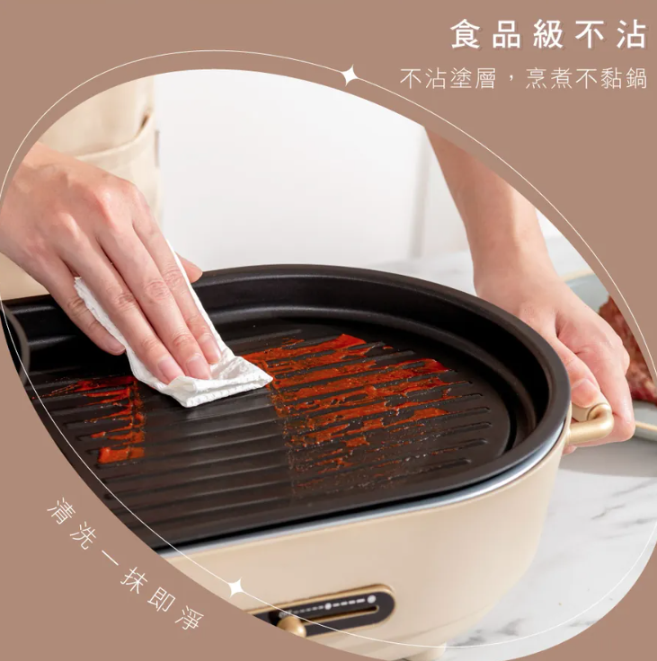
副標 | 不沾塗層，烹煮不黏鍋
其他 | 清洗一抹即淨
圖三
主標 | 食在安心 |  |  |  |  | 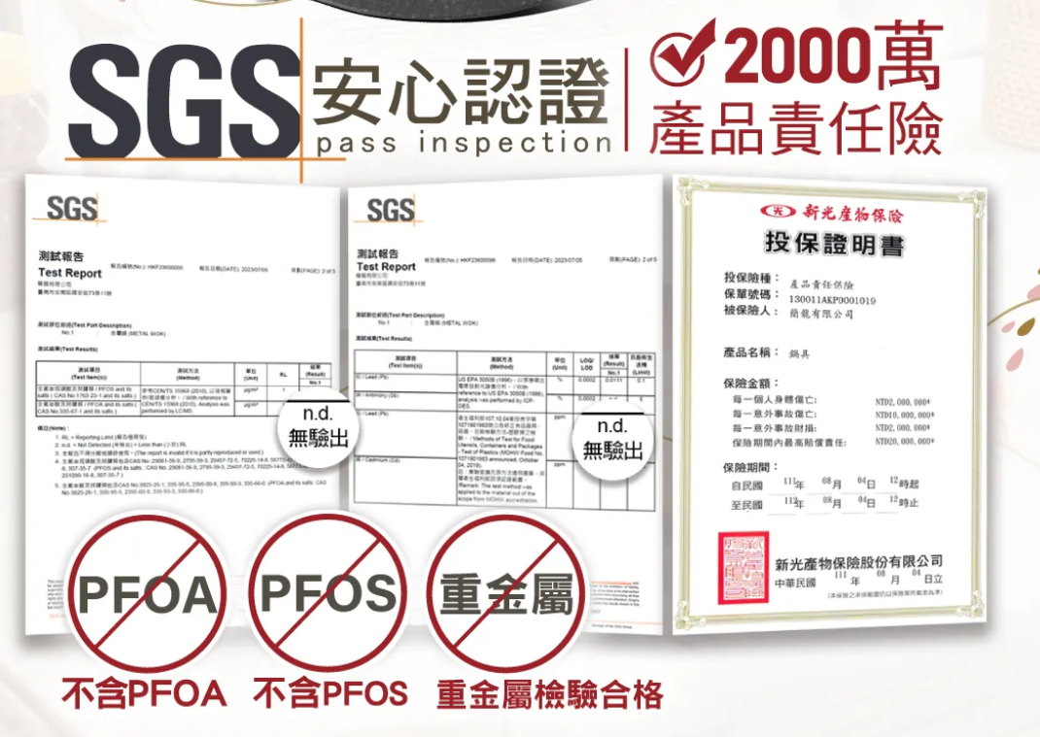
副標
其他 | V通過LFGB及FDA雙食品級檢驗  V SGS檢驗安全塗層烤盤 (檢驗後再放報告)
圖四
主標 | 圓盤設計，立體紋路(紋路特寫圖)  直徑30cm |  |  |  |  | 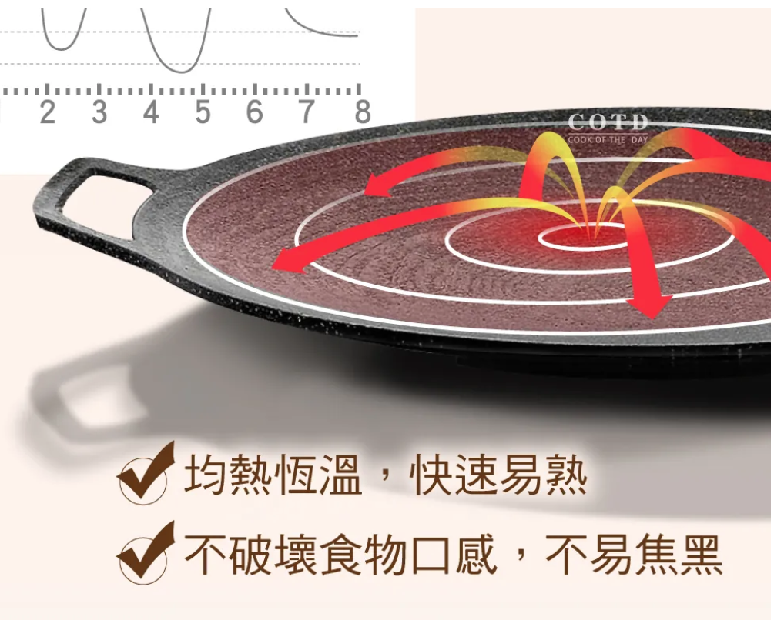  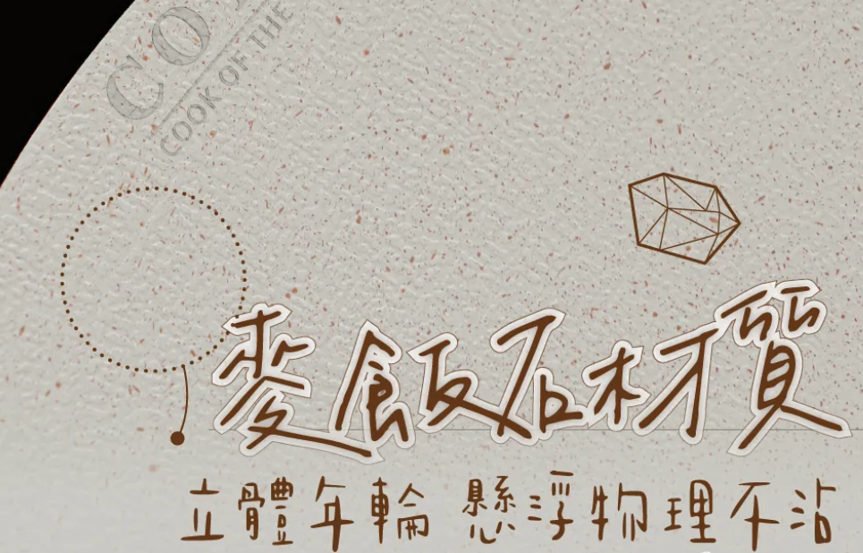
副標 | 導熱均勻，360度加熱零死角
其他
圖五
主標 | 導油嘴設計，排出多餘油脂 |  |  |  |  | 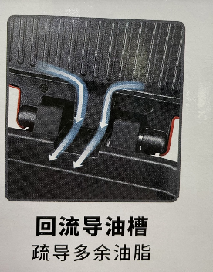
副標
其他
圖六
主標 | 8cm超薄機身設計 |  |  |  |  | 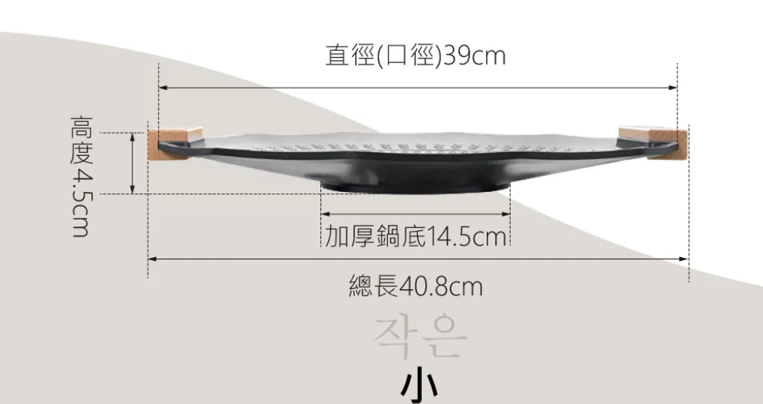
副標 | 不占空間收納更方便
其他 | ※厚度要呈現出來
圖七
主標 | 一盤多用~美味盡享 |  |  |  |  | 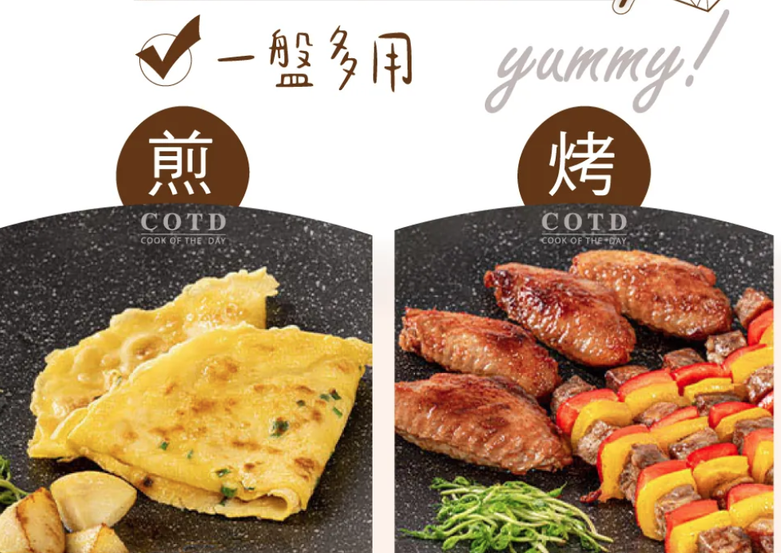  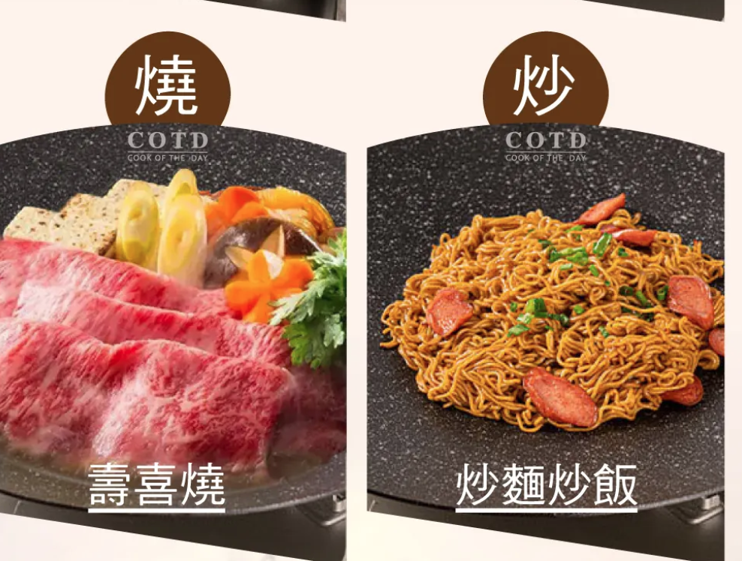
副標 | 煎炒燒烤
其他 | 以下僅列出主食  三款烤盤可運用不同料理  BP-230、BP-236可以一樣，差在份量多寡  BP-369 部份可換不同食材  輕享燒烤：烤內串 (培根、二色甜椒、青蔥)、內排、G翅  海鮮饗宴：鮭魚、蝦、秋刀魚  香煎燒餅：章魚燒煎餅 (同BP-604食材網址如下)、泡菜煎餅  韓式拌炒：辣炒年糕 (買現成的速食包)  https://www.ytower.com.tw/recipe/iframe-recipe.asp?seq=B04-0258#google_vignette  https://www.cookpot.com.tw/cookbook/920.html
圖八
主標 | 貼心設計 |  |  |  |  | 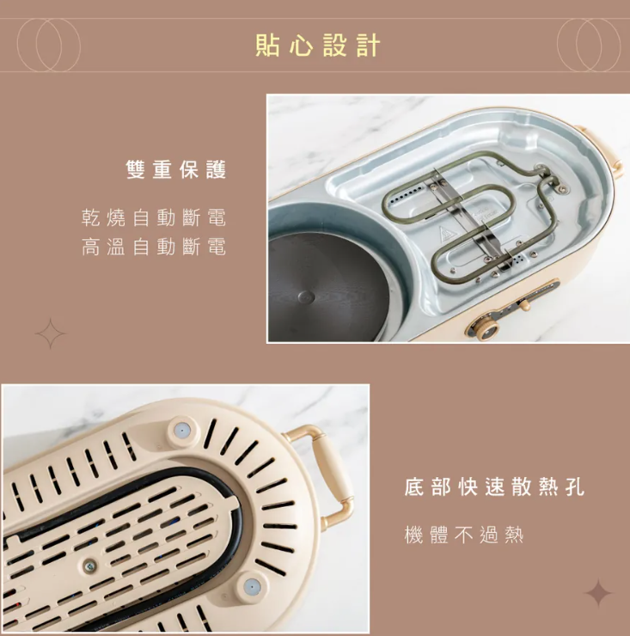  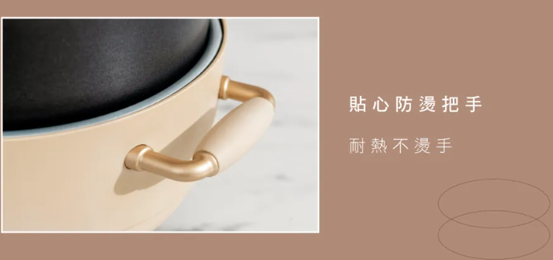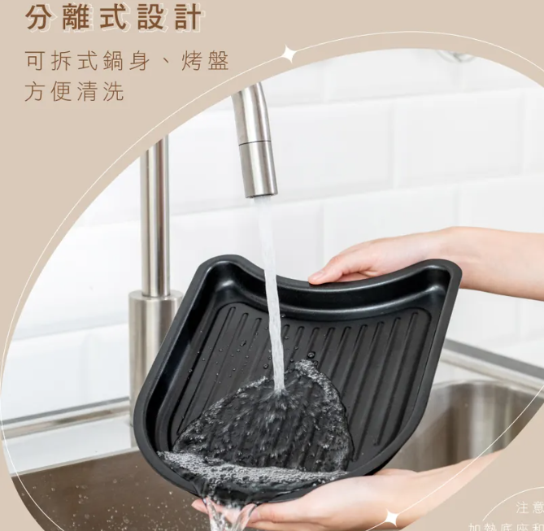
副標
其他 | 雙重保護  防乾燒過熱斷電保護  防火阻燃材質  增高腳墊  防滑、快速散熱  防燙把手  耐熱不燙手  整機可水洗  一體式設計免拆裝  ※請勿直接對著電源插孔沖水或整機浸泡
圖九
主標 | 隨時隨地盡享美食 |  |  |  |  | 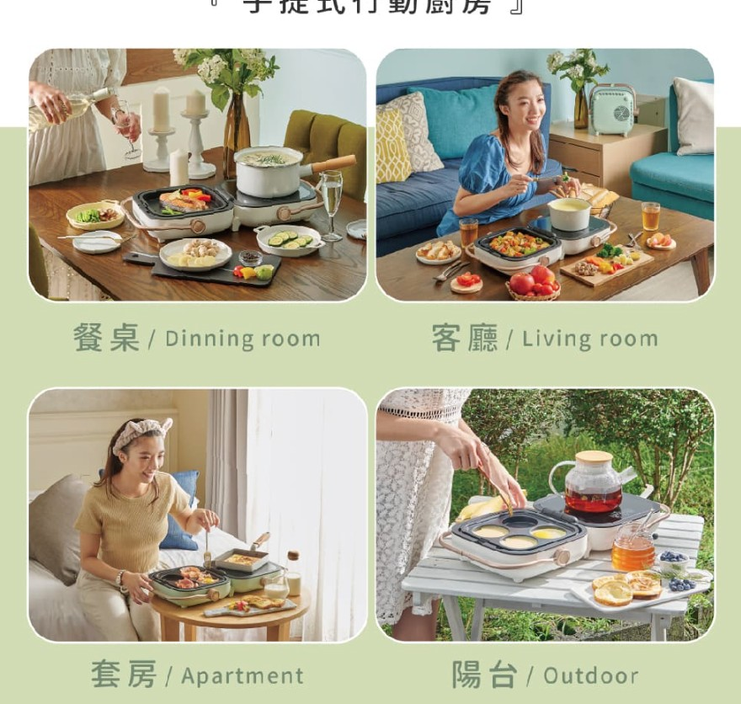
副標
其他 | 情境圖  (全部食材的圖-手模就可以)  盡量可以多個場景，沒有的話拍幾個美圖變換食材及拍攝角度  餐桌  客廳  套房
圖十
主標 | 規格 |  |  |  |  | 產品尺要標示尺寸
副標
其他
參考網址
https://www.cotdcook.co/products/3d%E7%AB%8B%E9%AB%94%E5%9C%96%E9%A8%B0%E7%83%A4%E7%9B%A440cm%E4%B8%89%E8%89%B2
日本麗克特 IH 料理電磁爐 - 愛料理市集 (icook.tw)
企劃補充說明
預計5/14、5/15拍攝情境圖
文稿日期 |  |  | 2024/04/26 |  |  | 設計預計完成日 |  |  | 2024/06/28
設計部主管 |  |  |  | 企劃部主管 |  |  |  | 企劃專員
確認後請填上姓名 |  |  |  | 確認後請填上姓名 |  |  |  | 陳冠玫

